Καταχώρηση βαθμολογίας – περιγραφικής αξιολόγησης για το ΣΔΕ Αγρινίου

# Εισαγωγή στο περιβάλλον διαχείρισης

**Βήμα 1**: Μετάβαση στην ιστοσελίδα: <https://athaniti.com/sdeass/>

Εμφανίζεται η ακόλουθη οθόνη, στην οποία εισάγετε τα προσωπικά σας συνθηματικά (σας έχουν σταλεί με e-mail) και στη συνέχεια πατάτε στο κουμπί “Login”.

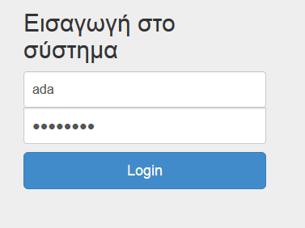

Έτσι μεταβαίνετε στην αρχική σελίδα της εφαρμογής, στην οποία εμφανίζονταιτα ακόλουθα τρία τμήματα:

* **Αριστερό τμήμα**: Τα κουμπιά για την αξιολόγηση των εκπαιδευόμενων σε γραμματισμό και project (για τα projectsκαλό θα είναι η αξιολόγηση να γίνει από έναν εκπαιδευτή)
* **Κεντρικό Τμήμα**: Στοιχεία του τμήματος για το οποίο είναι υπεύθυνος ο εκπαιδευτικός. Πατώντας στο κουμπί «Καταχώρηση Γενικής Αξιολόγησης ανά εκπαιδευόμενο για το ΧΥ» εμφανίζεται η φόρμα της γενικής καταχώρησης. Επίσης υπάρχουν και τα κουμπιά εξαγωγής της αξιολόγησης των εκπαιδευόμενων του τμήματος ευθύνης σε MsWordαρχείο.
* **Δεξί Τμήμα**: Τμήμα στοιχείων σχετικά με projectsκαι εργαστήρια.

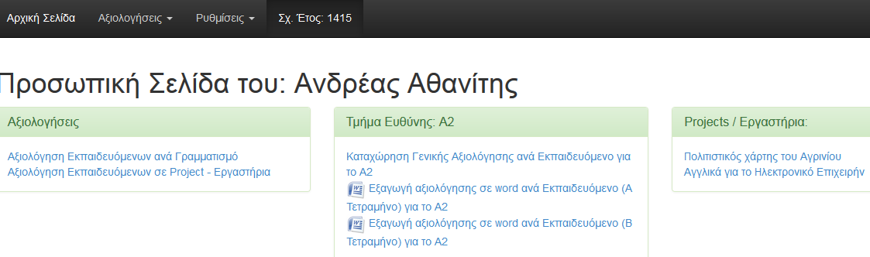

Αν επιθυμείτε να αλλάξετε τον προσωπικό σας κωδικό (password) μπορείτε να πατήσετε στο μενού στην επιλογή «Ρυθμίσεις 🡪*Αλλαγή Κωδικού*» και να εισάγετε νέο κωδικό στην φόρμα που εμφανίζεται.

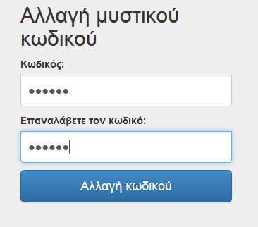

# Καταχώρηση Αξιολόγησης

## Καταχώρηση αξιολόγησης ανά γραμματισμό

Για να καταχωρήσετε τη βαθμολογία σε κάθε μαθητή πατάτε στην επιλογή «Αξιολόγηση Εκπαιδευόμενων ανά Γραμματισμό» και εμφανίζεται η λίστα με τους εκπαιδευόμενους του σχολείου.

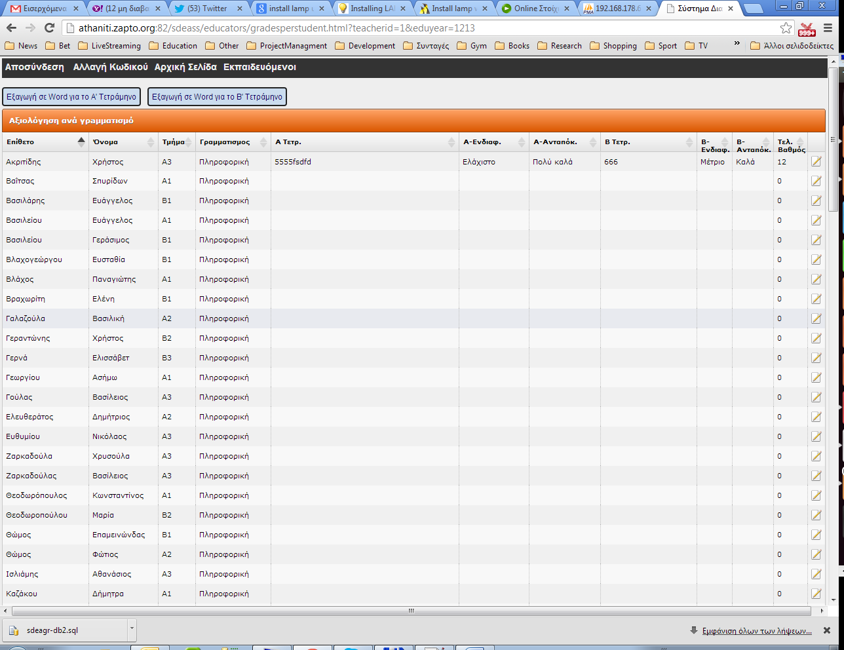

Οι εκπαιδευόμενοι εμφανίζονται με αλφαβητική σειρά, αλλά αν θέλετε μπορείτε να τους ταξινομήσετε ανά τμήμα, πατώντας επάνω στην λέξη «Τμήμα» στην κορυφή του πίνακα.

Για να προχωρήσετε στην εισαγωγή της αξιολόγησης για κάθε εκπαιδευόμενο πατάτε στο εικονίδιο που βρίσκεται στο δεξί άκρο της γραμμής του:



Εμφανίζεται έτσι η επόμενη οθόνη:

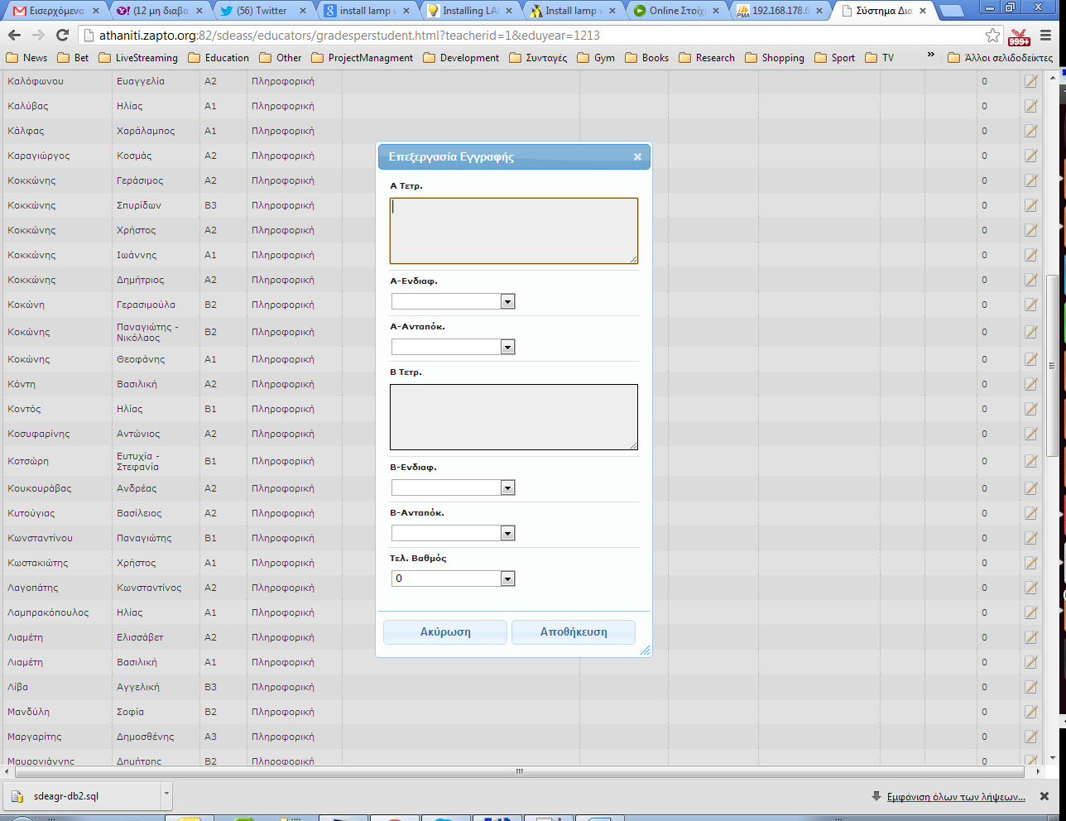

Σε αυτή μπορείτε να καταχωρήσετε την περιγραφική αξιολόγηση και να επιλέξετε τις τιμές για το ενδιαφέρον και την ανταπόκριση του καθενός από τις αντίστοιχες λίστες. Αφού καταχωρήσετε τις τιμές που θέλετε πατάτε στο κουμπί αποθήκευση.

*\*Για το πρώτο τετράμηνο καταχωρούμε τιμές στα πεδία* ***Α-Τετρ****,* ***Α-Ενδιαφέρ.*** *και* ***Α-Ανταπόκ.***

## Καταχώρηση γενικής αξιολόγησης αξιολόγησης

Για να καταχωρήσετε τη γενική αξιολόγηση σε κάθε εκπαιδευόμενο του τμήματος ευθύνης πατάτε στο κουμπί «Καταχώρηση Γενικής Αξιολόγησης ανά εκπαιδευόμενο για το ΧΥ» εμφανίζεται η φόρμα της γενικής καταχώρησης.

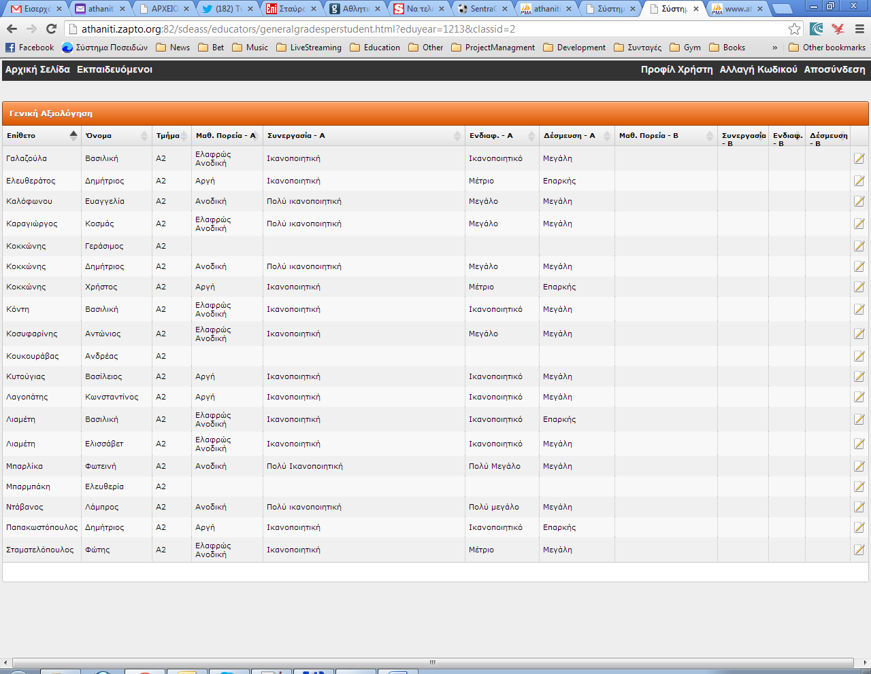

Πατώντας στο κουμπί επεξεργασίας (), εμφανίζεται η φόρμα καταχώρησης για την καταχώρηση της γενικής αξιολόγησης.

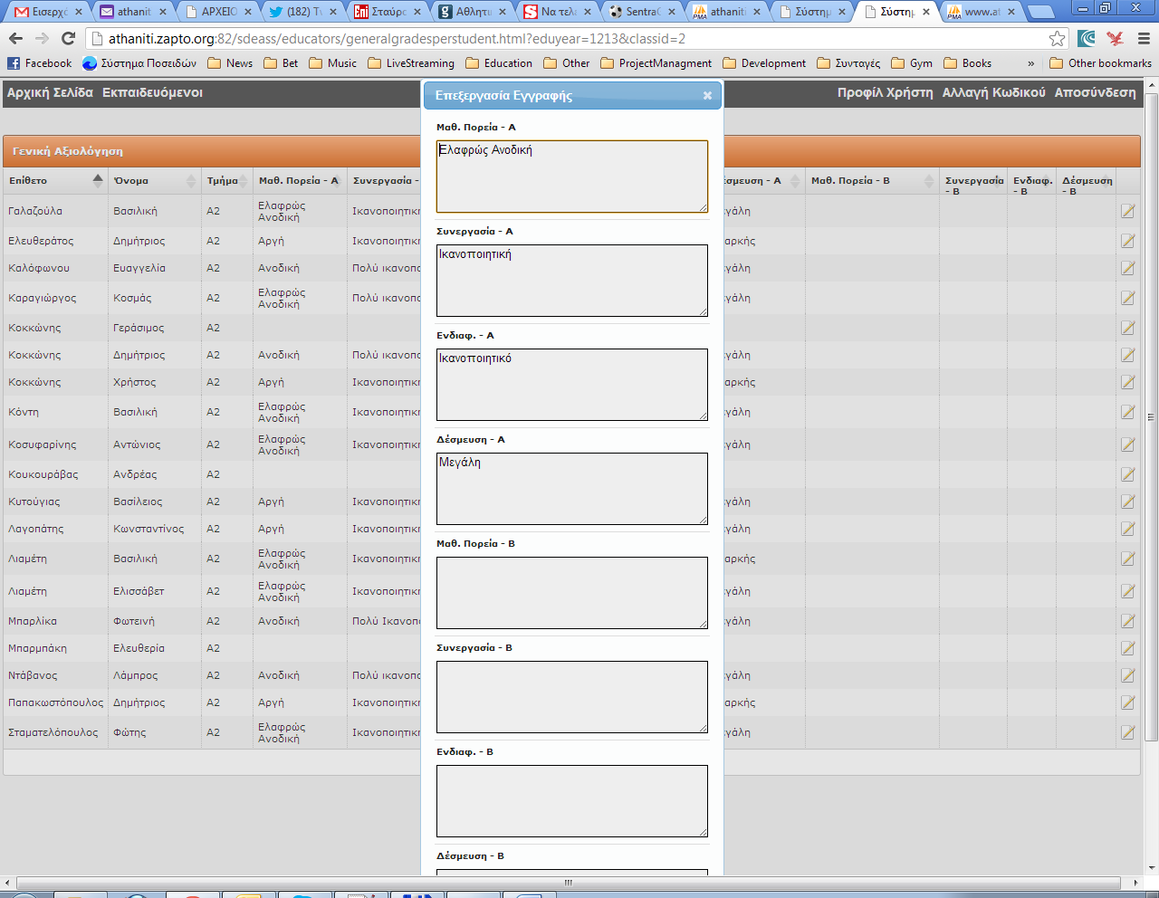

## Καταχώρηση αξιολόγησης σε project - εργαστήρια

Για να καταχωρήσετε τη αξιολόγηση των projectsκαι των εργαστηρίων επιλέγεται στην πρώτη σελίδα: «Αξιολόγηση εκπαιδευόμενων σε Project - Εργαστήρια» και εμφανίζεται η σελίδα επιλογής του projectή του εργαστηρίου στα οποία συμμετέχει ο εκπαιδευτής.

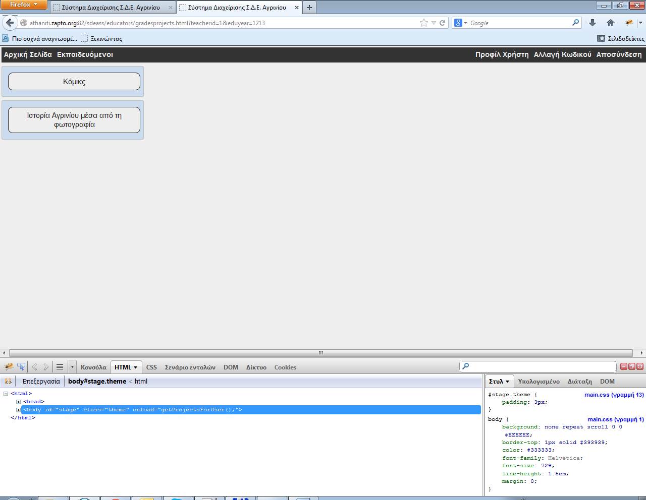

Επιλέγοντας το projectή το εργαστήριο, μεταβαίνει στη φόρμα καταχώρησης αξιολόγησης, στην οποία και καταχωρείται η αξιολόγηση ανά εκπαιδευόμενο.

*\*Η αξιολόγηση στα project και τα εργαστήρια θα πρέπει να πραγματοποιείται από έναν εκπαιδευτή.*

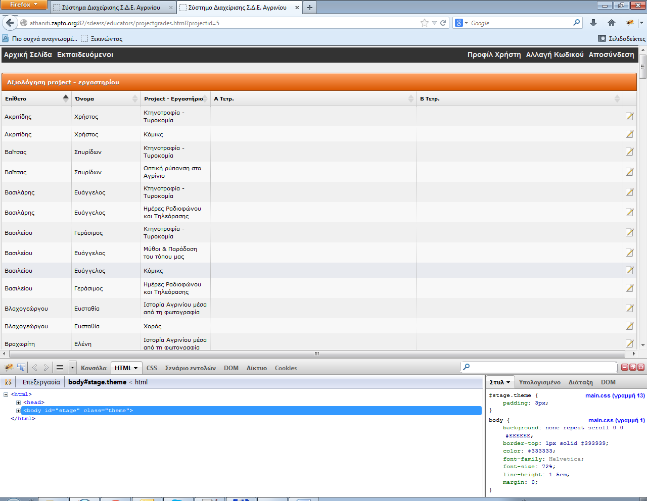

# Εκτυπώσεις

## Εξαγωγή αξιολόγησης σε αρχείο για προσωπική χρήση

Όταν έχετε τελειώσει με την καταχώρηση της αξιολόγησης των εκπαιδευόμενων, μπορείτε να εξάγετε τις αξιολογήσεις σας σε ένα αρχείο Wordπατώντας στο κουμπί «*Εξαγωγή σε Word για το Χ' Τετράμηνο*».

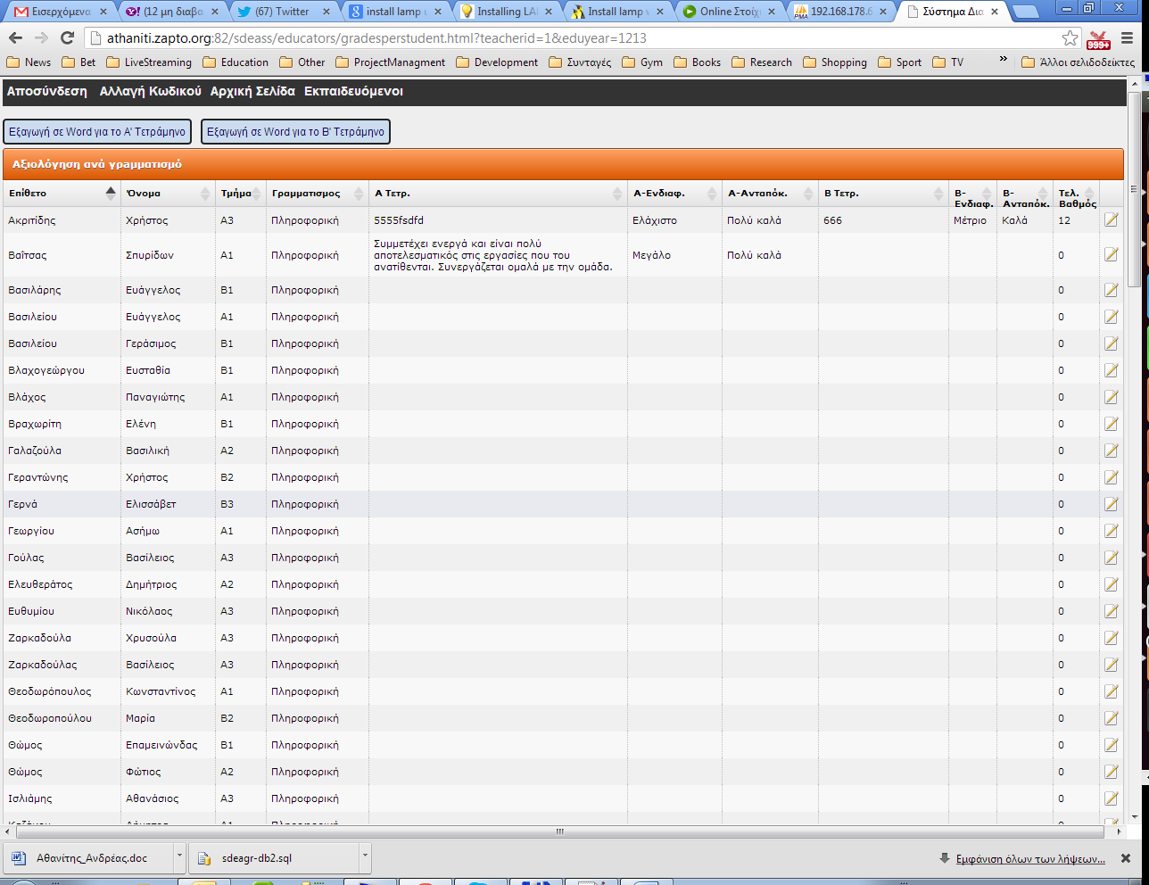

Δημιουργείται έτσι ένα wordαρχείο με όνομα το ονοματεπώνυμό σας (π.χ. «*Αθανίτης Ανδρέας.doc*»), το οποίο μπορείτε να το χρησιμοποιήσετε όπως επιθυμείτε. Καλό είναι να το καταθέσετε εντύπως και ενυπογράφως στο σχολείο ως αποδεικτικό της εισαγωγής της αξιολόγησης.

